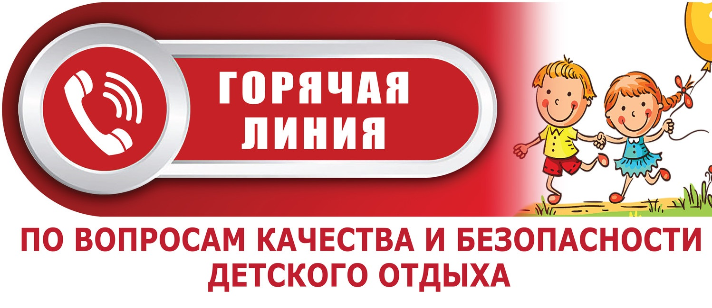

Филиал Федерального бюджетного учреждения

« Центр гигиены и эпидемиологии в Ставропольском крае в Георгиевском районе»

**с 16 по 24 мая 2024 года**

по телефону**:+7 (87951) 6-72-39,**

будет организована **«Горячая линия»**

по **вопросам детского отдыха,**

**качества и безопасности детских товаров**

**В будние дни с 10-00 до 17-00 часов, в пятницу с 10-00 до 16-00 часов.**